**3. Описание ролей пользователей, их прав и сценариев работы.**

После анализа задания было решено создать три вида пользователей: гость, авторизованный пользователь и модератор.

Права пользователя категории “Гость”:

* Просмотр контента на сайте
* Расписание аэропортов
* Полная информация о полёте
* Полная информация о транспортном средстве
* Поиск рейсов по пункту отправления и прибытия
* Поиск рейсов по дате отправления

Права пользователя категории “Авторизованный пользователь”:

* Наследование прав, доступных “Гостю”
* Покупка билета
* Просмотр купленных билетов
* Отмена покупки билета

Права пользователя категории “Модератор”:

* Наследование прав, доступных “Авторизованному пользователю”:
* Возможность добавить или удалить аэропорт с расписанием рейсов
* Возможность добавить новый рейс
* Возможность заблокировать авторизованного пользователя за нарушение прав
* Возможность редактировать статус рейса при необходимости (отменён, задерживается)

Сценарий работы пользователя категории «Гость»:

* Открытие сайта
* Просмотр расписания аэропорта
* Поиск рейсов по пункту отправления и пункту назначения, по дате вылета

Сценарий работы пользователя категории «Авторизованный пользователь»:

* Открытие сайта
* Просмотр расписания аэропорта
* Поиск рейсов по пункту отправления и пункту назначения, по дате вылета
* Покупка билета на рейс
* Просмотр купленных билетов
* Отмена покупки билета

Сценарий работы пользователя категории «Модератор»:

* Открытие сайта
* Вход в панель управления системой
* Добавление и удаление аэропорта
* Добавление нового рейса
* Изменение статуса рейса (Отменён, задерживается, перенесён)
* Просмотр и блокирование авторизованных пользователей

Вывод: в ходе описания ролей пользователей было решено выделить три роли: «Гость», «Авторизованный пользователь», «Модератор». Максимальным уровнем доступа владеет «Модератор». Минимальным уровнем доступа, имея право только просматривать контент сайта, владеет «Гость».

**4. Прототипы интерфейсов пользователей системы.**

Прототип главной страницы представлен на рисунке 1. На нём можно увидеть список аэропортов, запустить поиск рейса, исходя из пункта отправления и пункта прибытия или даты отправления и начать авторизацию пользователя.

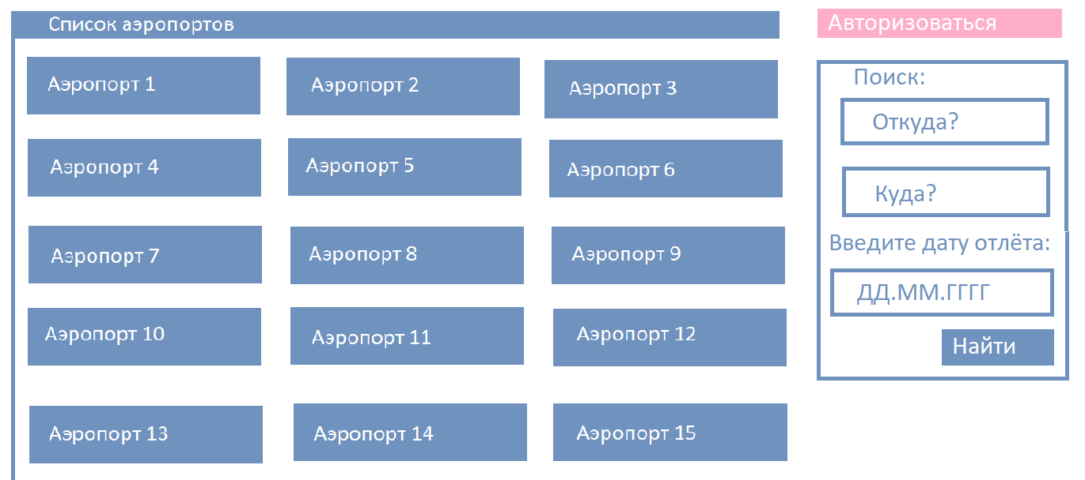

Рисунок 1 – Главная страница

Панель авторизации пользователя представлена на рисунке 2.

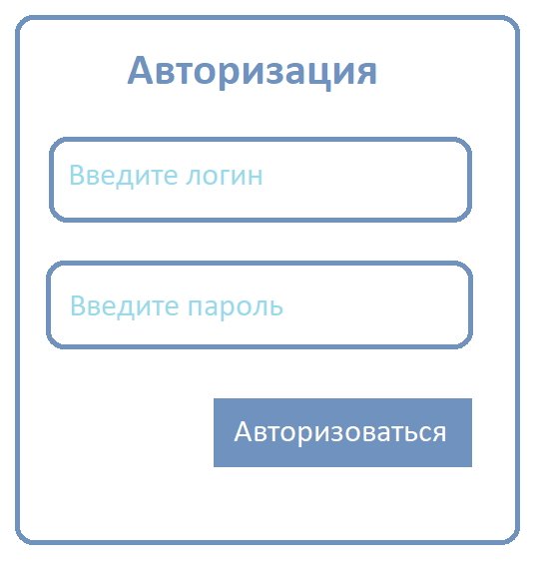

Рисунок 2 – Авторизация

При нажатии на аэропорт открывается панель, показанная на рисунке 3. На ней можно просмотреть полное расписание аэропорта, просмотреть список пунктов назначения для данного аэропорта и, нажав на пункт назначения, просмотреть расписание рейсов до данного пункта назначения.

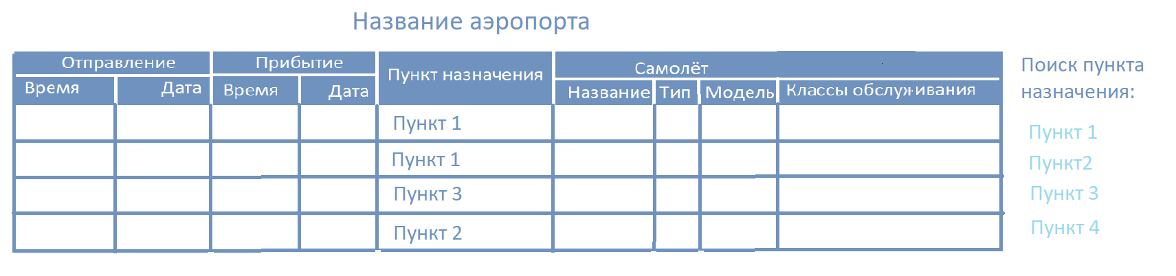

Рисунок 3 – Расписание аэропорта

При нажатии на пункт назначения высвечивается панель, представленная на Рисунке 4.

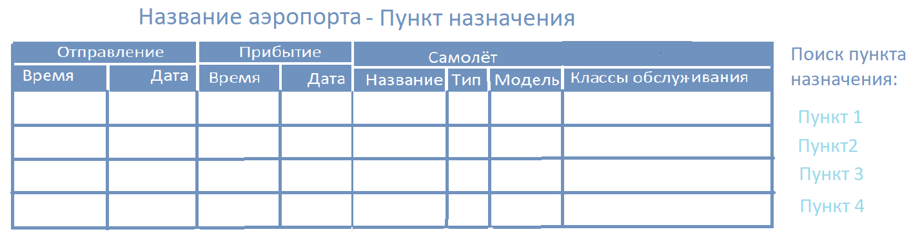

Рисунок 4

На главной странице можно найти все рейсы, исходя из пункта назначения и пункта прибытия, исходя из даты отправления или исходя из первого и второго одновременно, при этом будет выводиться панель, аналогичная той, что изображена на рисунке 4, только без части, где можно изменить пункт назначения.

Для авторизованного пользователя панель главной страницы будет выглядеть, как показано на рисунке 5.

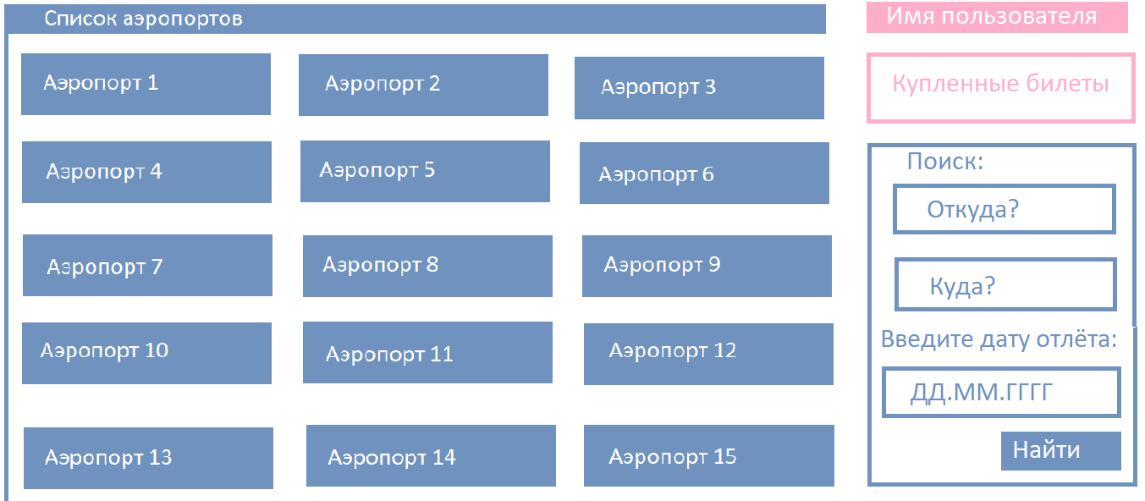

Рисунок 5 – Главная страница авторизованного пользователя

При просмотре рейсов авторизованный пользователь видит панель, изображённую на рисунке 5, у него появляется возможность купить билет.

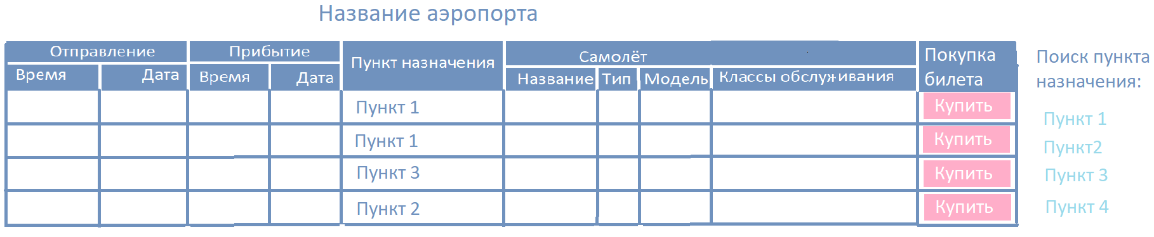

Рисунок 6 – Расписание рейсов для авторизованного пользователя.

Также авторизованный пользователь может просмотреть купленные билеты, нажав на главной странице “Купленные билеты”, в этом случае откроется панель, изображённая на рисунке 7.

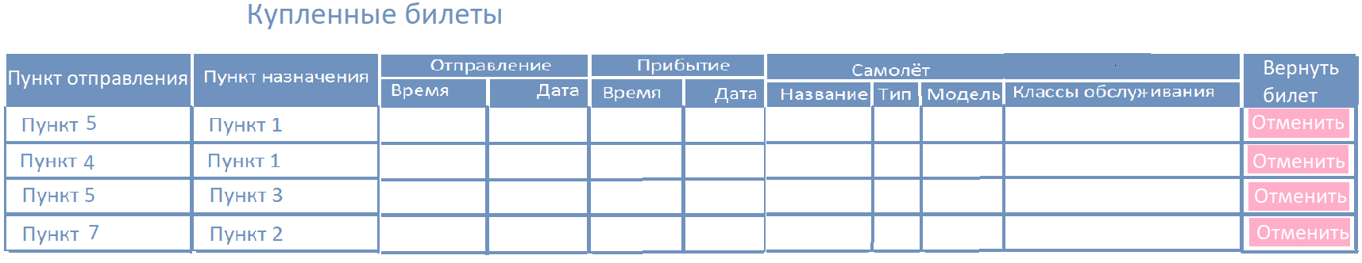

Рисунок 7 – Просмотр купленных билетов и отмена покупки

На рисунке 8 можно увидеть шаблон представления панели модератора.

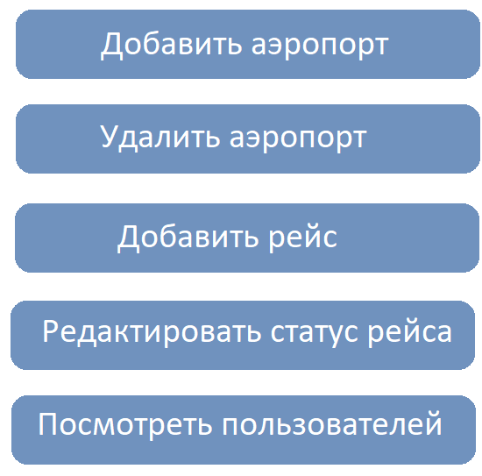

Рисунок 8 – Панель модератора

При добавлении рейса у модератора появляется панель, изображённая на рисунке 9.

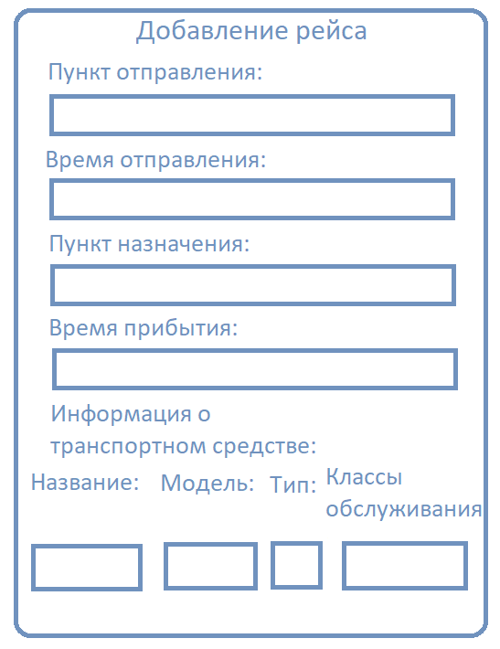

Рисунок 9 – Добавление рейса

При добавлении аэропорта будет использован шаблон, схожий с изображённом на рисунке 9.

При редактировании рейса высвечивается расписание рейсов, как и у пользователей, только с добавлением графы редактировать.

При нажатии на кнопку редактировать высвечиваются варианты, указанные на рисунке 10.

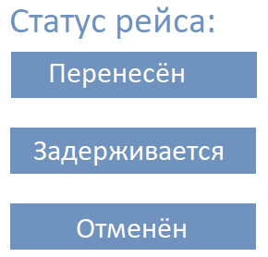

Рисунок 10 – Изменение статуса рейса

При просмотре пользователей появляется панель, изображённая на рисунке 11. У модератора есть возможность заблокировать пользователя за нарушения.

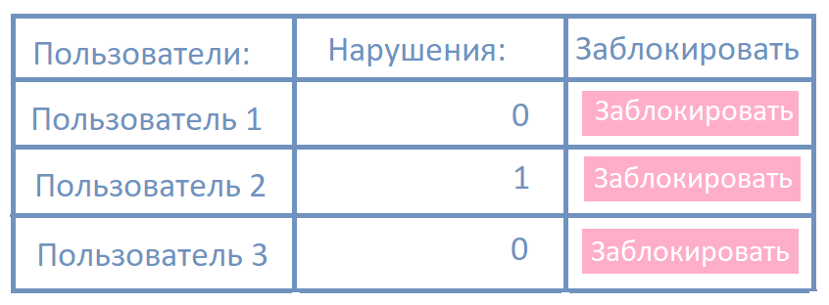

Рисунок 11 – Просмотр пользователей

Вывод: были разработаны прототипы интерфейсов, по которым позже будут созданы шаблоны отображения сайта.